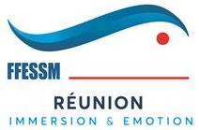 | Fédération Française d’Etudes et de Sports Sous-Marins  fondée en 1955 - membre fondateur de la confédération des activités subaquatiques  COMITE REGIONAL ILE DE LA REUNION | 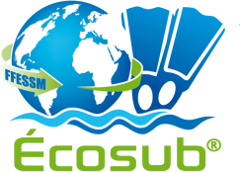  Développement durable

CONVOCATION A L’ASSEMBLEE GENERALE

Le samedi 23 Février 2019
à 15h00
Base nautique de St Gilles

Ordre du jour :

- Adoption du procès-verbal de l’assemblée générale ordinaire du 17 mars 2018
- Rapport du Président – Approbation
- Rapport du Secrétaire – Approbation
- Rapport du Trésorier – Approbation des comptes – Quitus
- Présentation du budget prévisionnel - Quitus
- Définition montant des frais de déplacement et repas
- Rapports des Commissions
  - Apnée
  - Archéologie
  - Biologie
  - Juridique
  - Nage avec palme
  - Pêche sous-marine
  - Photo-vidéo
  - PSP
  - Technique
  - Tir sur cible

- Questions diverses

Votre présence ou votre représentation est souhaitable pour la bonne marche du Comité.

Nota :

Les questions diverses doivent être enregistrées au préalable au comité avant le 07 janvier 2019.

Saint-Gilles, le 14 décembre 20158

